Søkja, endra og seie opp SFO-plass

Visma FLYT Skole
Gå til nettadressa:
https://skole.visma.com/klepp/Account/Login?returnUrl=%2Fklepp

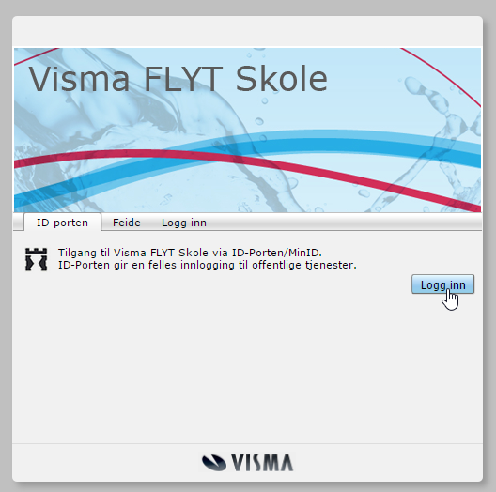
(Link til denne sida ligg og på heimesida til Engelsvoll skule,
i kolonna på høgre side).

Logg på via MinID
I Visma FLYT Skole må du bruka ID-porten/MinID for å logga på. Velg fana “ID-porten” og klikk “Logg inn”.
Dersom du brukar mobiltelefon eller nettbrett når du skal logga inn må du velga «Fullversjon av Visma Flyt Skole».
Der må du sjølv velga kva for ein måte du vil logga deg på.
Du kjenner det igjen frå nettbanken, Altinn o.l.

Søkja på, endra eller sei opp SFO-plass
Det fyrste du ser når du kjem inn er foreldrebiletet. Her finn du ei oversikt over kva born du har på skulen og om det er meldingar som ventar.

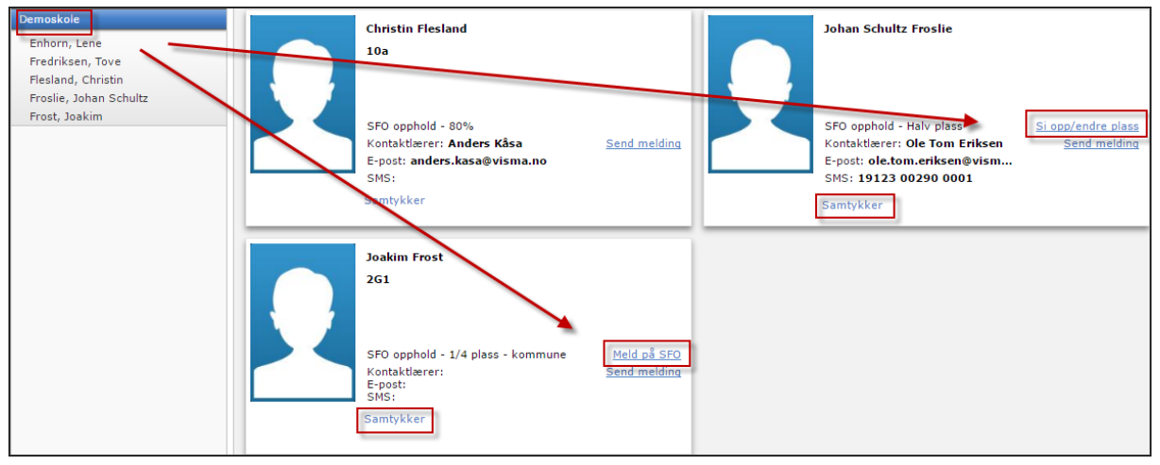

På elevkortet finn du teksten “Meld på SFO” hjå dei borna som kan søkja om SFO-plass. Viss bornet har SFO-plass vil det stå informasjon om kva plass de har o.l. og du kan og velga “Sei opp / endre plass”.
Klikk på “Meld på SFO” eller “Sei opp/endre plass” for å gå vidare.

“Meld på SFO”

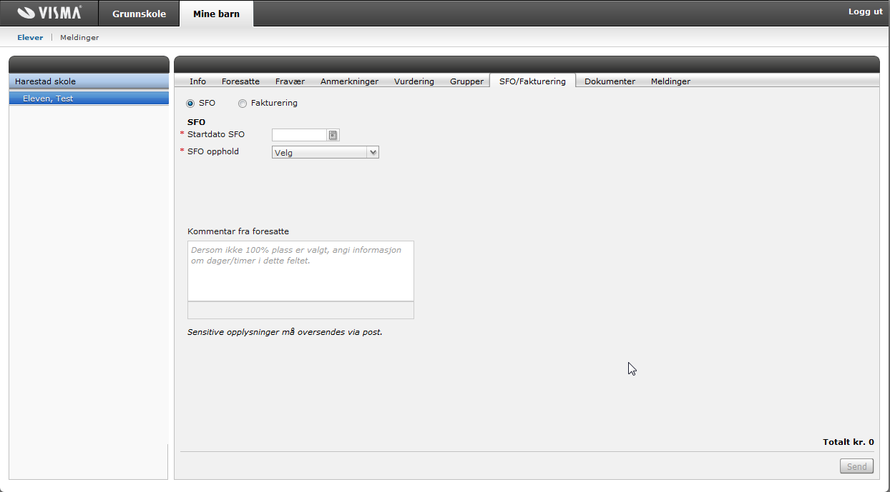

Når de søkjer om SFO-plass må du trykka «nytt opphald», og leggja inn “Startdato for SFO” når de ynskjer at bornet skal byrja på SFO. Dersom de har born som skal byrja i 1. trinn til hausten kan de velja startdato anten 1. august eller skulestart som er 20. august.
OBS! Fristen for å søkja SFO-plass for hausten er 1. mars. Dersom de søkjer etter denne datoen, kan de måtte venta på plass til etter skulen har byrja.

De må og velje “SFO opphald”, Engelsvoll skule har desse tilboda:

Tilbod | Pris 2017/2018 | Pris 2018/2019
3 dagar og mat | 1825,- | 1875,-
3 dagar, mat og morgon | 2180,- | 2240,-
5 dagar og mat | 3005,- | 3085,-
5 dagar, mat og morgon | 3366,- | 3450,-
Morgontilbod | 355,- | 365,-
Dersom de vel 3 dagarstilbod må de skriva kva dagar de ynskjer i kommentarfeltet.
Når alt er ferdig trykkjer de på knappen “Send” nede til høgre. Då vert søknaden sendt vidare i systemet og de får melding om at søknaden er til behandling via SMS/e-post (dersom de har registrert SMS/e-post i Visma FLYT Skole).

De mottek ein ny e-post/SMS når søknaden er ferdig behandla og SFO-plassen er godkjent.

Har de fleire born du skal søkja om SFO-plass for, klikker de på neste born i venstre kolonne og fyller ut endå ein søknad.

“Seie opp/endra plass”
Du blir frakta til SFO-biletet til det aktuelle bornet. Trykk på “Sei opp plass” eller “Endre opphald” og fyll ut nødvendig informasjon systemet spør etter.

Når alt er ferdig trykkjer du på knappen “Send” nede til høgre. Søknaden blir sendt vidare i systemet og de får melding om at søknaden er til behandling via SMS/epost (dersom de har registrert SMS/epost i Visma FLYT Skole). Du mottek ein ny e-post/SMS når søknaden er ferdig behandla.

For spørsmål ta kontakt med Engelsvoll skule på telefon 51 78 65 00, eller på mail til engelsvoll.skule@klepp.kommune.no.

